

**Universidad Técnica Nacional**

**Sede del Pacífico**

**Tecnologias y Sistemas Web I**

**TI-421**

**Diario de Ingeniería**

**Estudiante:**

**María Camila Sánchez Bejarano**

**Profesor:**

**Walter Alfonso Alpízar Argüello**

**Fecha de entrega:**

**25 de agosto de 2023**

**II Cuatrimestre**

**2023**

**Semana 1**

**Internet de las cosas**

En la primera semana de clases iniciamos con el tema de “Internet de las cosas” en el cual aprendí que el internet es una red de nivel global la cual es basada en un intercabio de informacion entre todos los usuarios de esta plataforma. El internet fue conocido o iniciado en el año de 1957, en la epoca de la guerra fria, Estados Unidos mucho interes en proteger sus recursos, al intentar resolver el conflicto, iniciaron con lo que en el día a día conocemos como internet.

En el año 1889 Tim Berners-Lee fue el creador de WWW o World Wide Web, lo cual es un sistema interconectado de páginas públicas disponibles en Internet, donde la conexión paso de ser exclusiva a ser para todo el mundo. Es decir, WWW es simbolizado por el sistema de documentos de hipertextos los cuales están presentados en el navegador, ayudando que los usuarios visualizan diversos sitios web.

El internet de las cosas nos proporcional algunos servicios y protocolos los cuales son:

**Buscar información:** La red nos facilita la búsqueda de información de forma en que se convierta en una búsqueda más rápida y ágil.

**Comunicación inmediata**: El internet nos permite la comunicación instantánea, ya que nos da la oportunidad de comunicarnos con cualquier persona sin importar la distancia o el lugar donde se encuentre.

**Contacto social:** Las redes sociales nos permiten conectarnos con las personas que comparten diversas características

**Educación:** Los centros o entidades educativas son algunas de las áreas que se han visto favorecidas con el uso del internet, debido que gracias al internet se les permite establecer clases en línea, tutorías y demás.

**Entretenimiento:** existe gran cantidad de opciones para poder disfrutar en momentos de ocio gracias o por medio de la internet, entre ellos podemos encontrar videos en línea, aplicaciones, juegos, entre otros.

La finalidad de las páginas web en aspectos resumidos son las siguientes:

Su objetivo principal es que el usuario realice una tarea. Para crear dichos programas, se utilizan lenguajes como CSS, HTML, JavaScript y demás.

El objetivo principal de la página web es entregar información y contenido.

Algunas de las diferencias que podemos mencionar entre los sitios web y aplicaciones web son las siguientes.

* Los sitios web son fuentes de información, mientras que las aplicaciones se centran en la realización de acciones.
* Una aplicación web puede ser parte de un sitio en un proyecto, pero no al revés.
* Las funciones y tareas de una aplicación son muchas más y tienen un nivel de complejidad más elevado.

En esta semana se nos asignó la tarea numero 1, la cual consistía en definir los grupos para la realización de proyecto del curso, el cual semana a semana debíamos de ir avanzando conforme íbamos recibiendo materia para avanzar en él.

**Semana 2**

**W3C**

Esta semana iniciamos con el tema de W3C el cual nos dice que World Web Consorium es una organización con la finalidad de ayudar con la optimización continua de web. Esta organización está conformada por miles de industrias TI relacionadas. Esta compañía establece ciertos estándares a la WWW para facilitar la colaboración de ambos.

El objetivo principal de W3C es el de llevar a la web a su máximo potencial. Los 5 principales estándares del desarrollo según W3C son: **Debido al proceso, Amplio consenso, Transparencia, Equilibrar y Franqueza.**

Algunos de los estándares que W3C desarrolla incluye: **CGI, CSS, DOM, HTML, HTTP, XHTM**

**¿Cuáles son los aspectos que debe de tener la web de una empresa?**

* Capacidad de autogestión fácil, intuitiva y simple
* Páginas web adaptativas / Responsive design
* Velocidad de carga óptima
* SEO
* Buena usabilidad y organización
* . Página de contacto o elementos de interacción visibles
* Un diseño adaptado al estilo corporativo

**Tipos de sitios Web**

Los sitios web los podemos clasificar en dos tipos distintos los cuales son **estáticos** que son aquellos que no tienen o necesitan acceso a una base de datos para obtener el contenido. Normalmente estos sitios web son utilizados cuando el dueño del sitio no requiere realizar cambios constantes en la información que tiene cada página. Los sitios **dinámicos** son los que si necesitan acceder a una base de datos para obtener los datos necesarios y reflejarlos en las páginas del sitio web. El propietario del sitio web podrá agregar, modificar y eliminar contenidos del sitio web por medio de un “sistema web” con acceso restringido al público mediante usuario y contraseña, el cual se denomina BACK END.

**CMS:** sistema de gestión de contenido, es aquel que permite la creación, organización, publicación entre otros.

**Lenguaje HTML:** conocido como lenguaje de marcado de hipertexto, y es ampliamente utilizado para estructurar y desplegar una página web con su respectivo contenido.

Una página web se componente de alginas partes importantes, las cuales son:

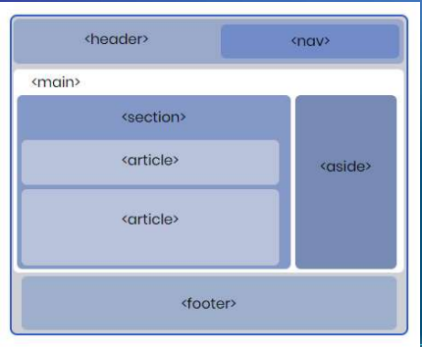

El **<head>** es una parte de la pagina donde colocan las etiquetas que no

se van a visualizar, pero que sirven para indicar todas las características que el

navegador necesita

**<div>** es el tipo de caja genérica, que aunque no identifica qué tipo de contenido contiene, sigue siendo la más utilizada. No obstante suele estar ubicada dentro de cajas que sí tienen un significado semántico concreto como las que siguen.

**<main>** es la caja que contiene todo el contenido principal de la página, con las siguientes características:

* Sólo puede existir un único <main> por página.
* No puede estar dentro de ninguna otra caja.
* Dentro contendrá aquel contenido que no se repita en cada página (conteniendo <div>, <section>, <article> o incluso <aside>), pero nunca cajas como <header>,<nav> o <footer>).

**<nav>** contiene todos los enlaces de la página, ya sea a otras secciones de nuestro mismo sitio web o a páginas externas.

**<footer>** contiene la información que figura al pie de la página (normalmente es la última caja de todas) y es donde se ubica el ©, e información como el mapa de la página, autor, fecha y otros datos finales.

**<section>** contienen el contenido genérico de la página.

* Se pueden utilizar varios <section> al mismo tiempo en la misma página.
* Pueden contener múltiples <div> y otras cajas relacionadas, como <article>.
* Normalmente se utilizan para grandes cantidades o secciones de información de tipo similar.

**<article>** también están destinadas a contener el contenido de la página, aunque normalmente suelen utilizarse para mostrar información más reducida y concreta y que puede ser independiente del resto.

**<aside>** se ubican los contenidos que no tienen relación directa con el contenido, como por ejemplo información sobre vacunas o pasaportes en una web de viajes, calendario de eventos de una entidad, publicidad o la biografía del autor de un blog.

Luego de terminar de ver la materia realizamos una “comprobación” de la misma y teniamos que subir un screenshot al apartado de la semana que decía “Evaluación”. El profesor nos dejó un foro en el cual teniamos que investigar sobre algun plugin para visual code, yo investigué sobre Minify.

**Semana 3**

**Etiquetas HTML 5**

En la semana 3 iniciamos ya con las partes más practicas del curos, las dos primeras necesitabamos aprender de la parte teorica para poder desarrollarnos mejor en la parte practica. Inicamos con el tema de las etiquetas de HTML, en el campus virtual el profesor nos dejó algunos documentos para que leyeramos sobre las etiquetas, formatos de texto y parrafos

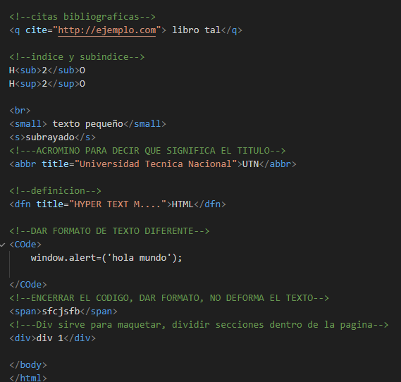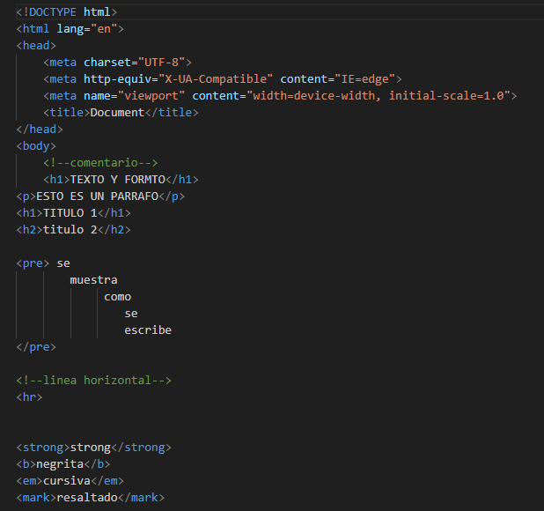

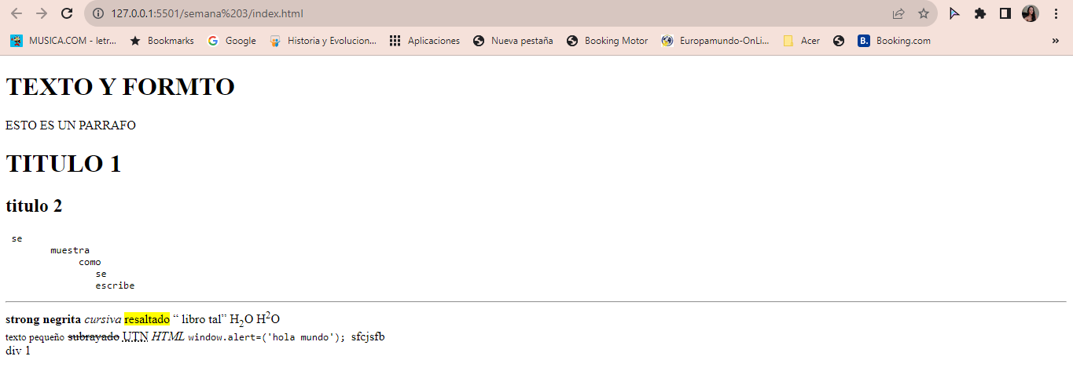

Algunas de las etiquetas que vimos ese día en clases son las siguientes:

**<h1></h1>** es para titulos, según el numero que utilicemos el titulo puede ir de más grande a más pequeño

**<p></p>** Creación de párrafos

**<hr>** Linea horizontal

**<b></b>** Letra en negrita

**<em></em>** Letra en cursiva

**<mark></mark>** Resaltar el texto

**Semana 4**

**Tablas y listas**

Las tablas son uno de los elementos fundamentales de HTML para mejorar la puesta visual de las páginas web.Tambien, son un conjunto de datos presentados en forma de filas y columnas. En HTML las tablas tienen muchas posibilidades, lo que ha permitido ser utilizadas como elemento de maquetación de páginas complejas.

Las tablas permiten unir varias celdas para formar tablas con una disposición irregular, lo que permite realizar acabados muy complejos en las páginas. Permite incluso colocar una tabla dentro de una celda lo que nos proporciona aun más libertad en la maquetación de páginas.

**<table>** es la etiqueta para la creación de tablas

**<caption>** Nos permite darle un titulo a la tabla

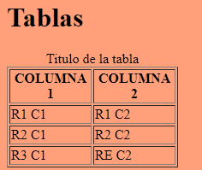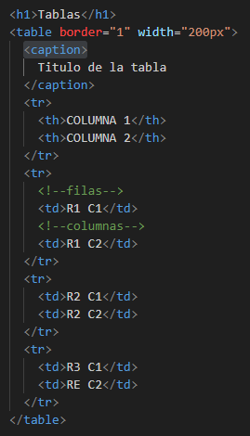

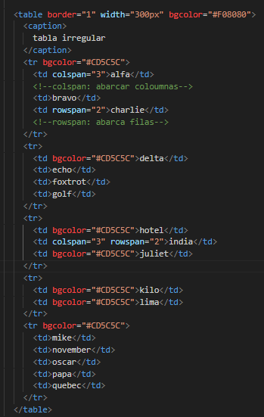

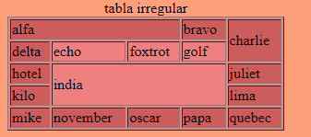

**Listas**

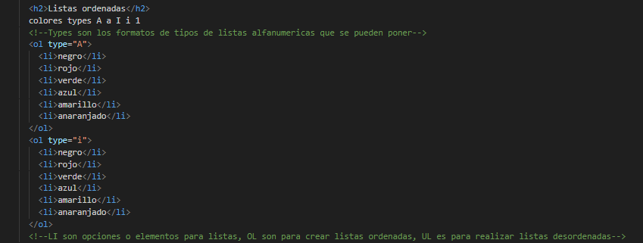

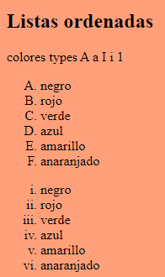

**Semana 5**

**Formularios y CSS**

Los formularios web dentro de una página web permiten al usuario introducir datos los cuales son enviados a un servidor para ser procesados. Pueden ser usados para suscripciones, encuestas, elección de opciones, enviar palabras para los buscadores y también para consultar o mostrar información

**Etiquetas**

**<form> </form>** creación del formulario

**<input>** Ingresar datos

**<label> </label>** Es un identificador de texto

**<select> </select>** Despliega una lista de opciones para que escoja una.

**<textarea> </textarea>** Espacio para escribir libremente.

**Atributos**

**Type= "text"** el input se visualiza para agregar texto **type="time"** formato de tiempo

**type="password"** no se muestra lo que se escribe **type="month"** formato mes

**type="number”** solo permite ingresar números **type="week"** formato semana

**type="email"** ingreso de texto estilo email **type="url"** formato de url

**type="color”** escoge colores

**type="file"** ingreso de archivos

**type="radio"** selector en forma de circulo

**type="checkbox"** caja de selección con check

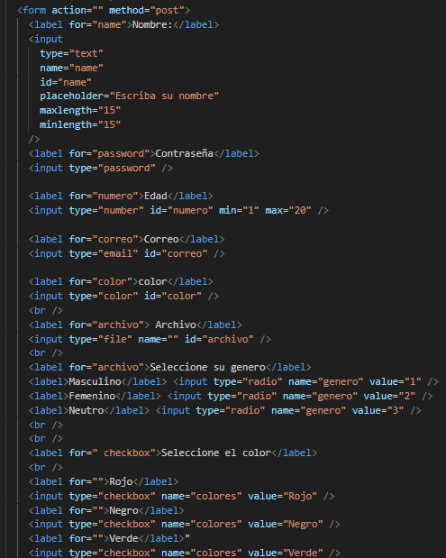

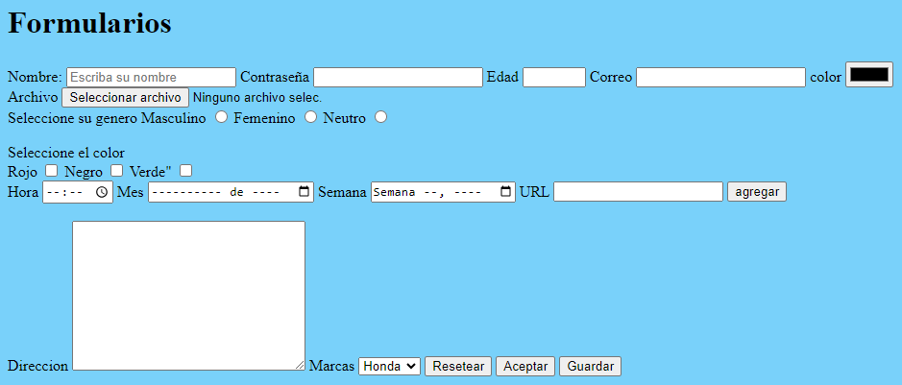

**Css**

Es un lenguaje de diseño que es usado en la creación de páginas web para definir el aspecto visual de un documento HTML. En lugar de incorporar directamente los estilos en el código HTML, CSS nos da la opción para separar la estructura del contenido de su apariencia, lo que resulta en una mayor flexibilidad y mantenibilidad del sitio web.

Por medio de reglas y propiedades, CSS nos permite adecuar aspectos como colores, fuentes, márgenes, espaciados, tamaños y disposición. Esto facilita la creación de diseños coherentes y atractivos en toda una página web o incluso en un sitio completo, al mismo tiempo que simplifica la adaptación de la presentación a diferentes dispositivos y tamaños de pantalla.

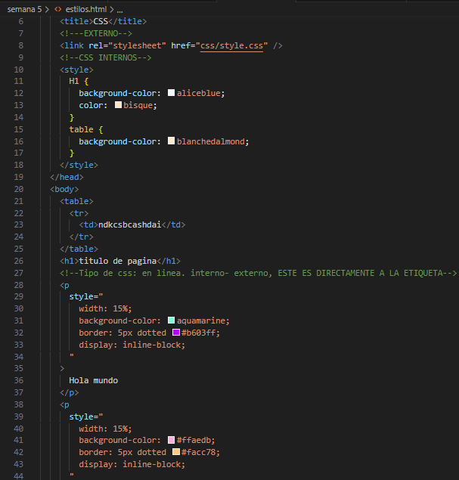

**Semana 6**

**Posicionamiento**

Todos los elementos de un pagina web, como lo son las imagenes, tablas, textos entre otros, son cajas rectangurales. Estas cajas son posicionada para darle una estructura a nuestra pagina. Hoy día existen 2 tipos de paginas, las cuales son:

**Block:** los elementos de este tipo de estructura inician en una nueva línea.

**Inline:** los elementos de este tipo de estructura inican la misma línea

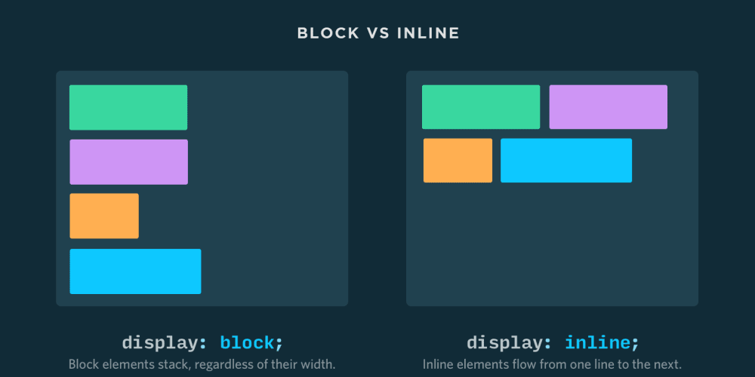

**Propiedades**

Las cajas tienen diferentes tipos de propiadades, una de las más importantes que podemos encontrar son:

**Margin:** es la distancia entre el borde de la caja y los elementos que la rodean.

**Padding:** distancia de “relleno” entre el límite interior de la caja y el exterior (borde).

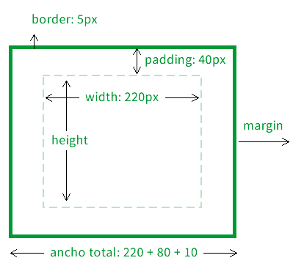**Width:** representa el ancho de la caja. pero es el ancho interior.

**Height:** altura.

**posicionamiento static:** Los valores predeterminados del posicionamiento es el "static", sin embargo, este puede ser cambiado utilizando distintos métodos.

**Posicionamiento relative:** Si definimos esta funcion, tendremos la frexibilidad de utilizar el top, buttom, left, right, para mover los elementos.

**Posicionamiento absoluto:** Este tipo de metodo nos permite mover el elemento y colocarlo extactamente donde lo queremos.

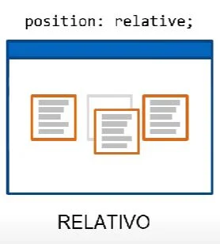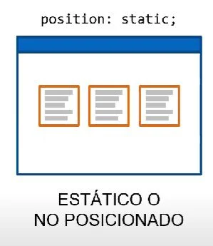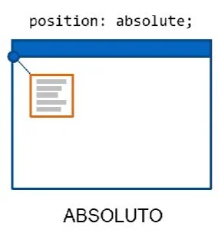

**Semana 7**

**Examen y Avence del Proyecto**

Esta semana realizamos el primer examen del curso y tambien la entrega de la primera parte del proyecto del curso. Se nos asignó la entrega del Laboratorio numero 4, el cual consistía replicar la imagen de una casa realizando posicionamiento y los demás temas vistos en clase.

**Semana 8**

**Combinación de selectores**

Esta semana no me presenté a las clases por motivo de que me encontraba enferma y se me dificultaba llegar a la universidad

**Semana 9**

**Bootstrap**

Bootstrap es un framework CSS que se utiliza para aplicaciones front-end es decir, en la pantalla de interfaz con el usuario para desarrollar aplicaciones que se adaptan a cualquier dispositivo. Esta es una herramienta que facilita interactividad en la página, por lo que ofrece una serie de componentes que facilitan la comunicación con el usuario, como menús de navegación, controles de página, barras de progreso y entre otros.

**<link**

**href="https://cdn.jsdelivr.net/npm/bootstrap@5.3.0/dist/css/bootstrap.min.css"**

**rel="stylesheet"**

**integrity="sha384-9ndCyUaIbzAi2FUVXJi0CjmCapSmO7SnpJef0486qhLnuZ2cdeRhO02iuK6FUUVM"**

**crossorigin="anonymous"**

**/>** Este link se pega en el head del html

**<script**

**src="https://cdn.jsdelivr.net/npm/bootstrap@5.3.0/dist/js/bootstrap.bundle.min.js"**

**integrity="sha384-geWF76RCwLtnZ8qwWowPQNguL3RmwHVBC9FhGdlKrxdiJJigb/j/68SIy3Te4Bkz"**

**crossorigin="anonymous"**

**></script> Este escript va en la parte de abajo del body**

**Grid:** el grid es un sistema de cuadricula, el cual esta compuesto de filas y columnas, las cuales nos ayudan a las aliniaciones del texto.

La clase fila tiene únicamente 12 columnas utilizables, las cuales se pueden dividir en cuantas filas se deseen, siempre y cuando que las sumas de estas den un total de 12 columnas.

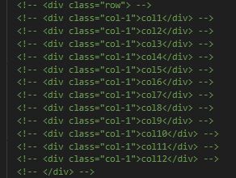

Este ejemplo quedaría igual a la primera fila de color celeste de la imagen de abajo

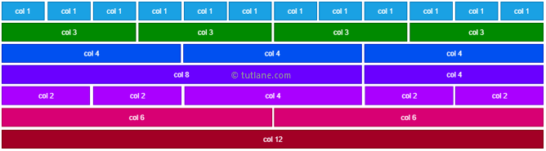

En clases realizamos un Log in con bootstrap

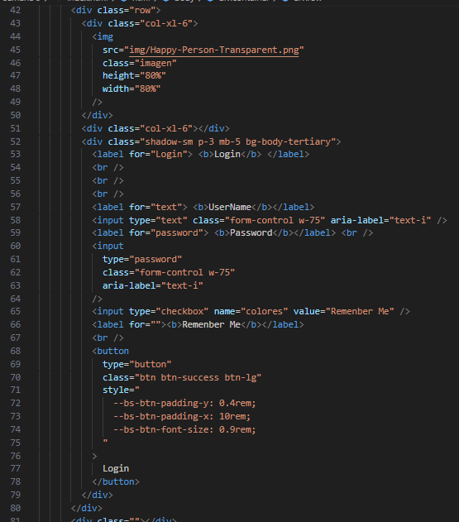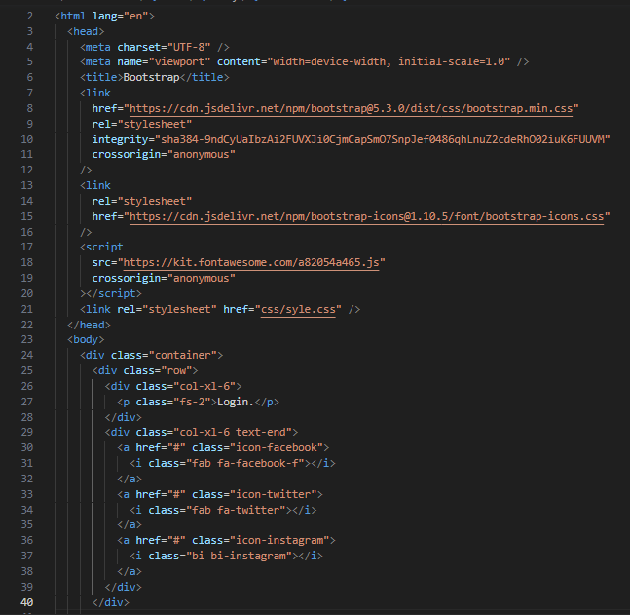

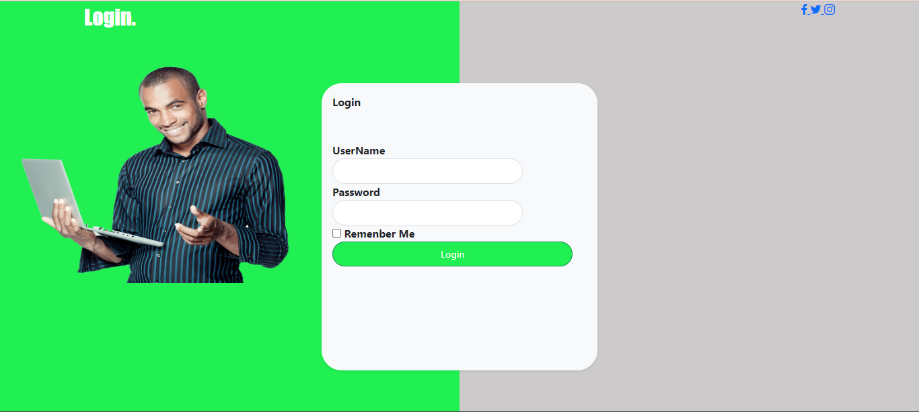

**<button type="button" class="btn btn-primary">Primary</button>**

**<button type="button" class="btn btn-secondary">Secondary</button>**

**<button type="button" class="btn btn-success">Success</button>**

**<button type="button" class="btn btn-danger">Danger</button>**

**<button type="button" class="btn btn-warning">Warning</button>**

**<button type="button" class="btn btn-info">Info</button>**

**<button type="button" class="btn btn-light">Light</button>**

**<button type="button" class="btn btn-dark">Dark</button>**

**<button type="button" class="btn btn-link">Link</button>**



Se nos asignó la realización del laboratorio numero 5 y la tarea numero 2

**Semana 10**

**Laboratorio prototipos**

En clases el profesor nos dijo que nos hicieramos en pareja para realizar cada pareja un prototipo de alguna pagina solo utilizando bootstrap, no podiamos realizar css para acomodar las cosas de la página.

Me tocó realizarlo con Daniel Miranda y nos quedó de la siguiente forma:

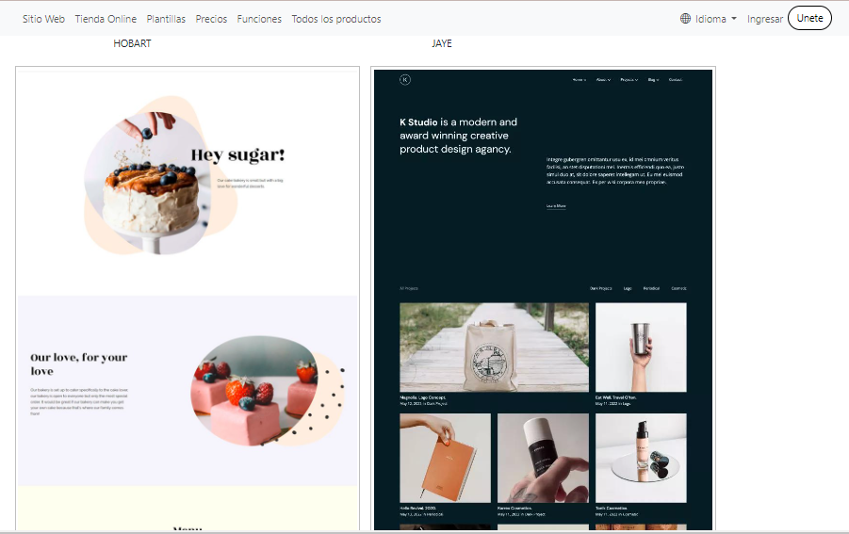

Al final de la clase debiamos de escoger entre todo cual de todos los prototipos había quedado mejor, al final hubo un triple empate.

**Semana 11**

**JavaScript**

Para poder crear variables en JavaScript, se hace uso de la palabra var, la cual es utilizada para declarar una variable y opcionalmente inicializarla. Tambien podemos crear variables con la palabra let esto la combierte en una variable local dentro de su ambito.



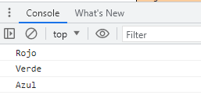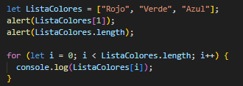console.log, es utilizada para poder imprimir la variable en la consola de la pagina web.

**const** se usa para asignar constantes las cuales no puedes ser reasignadas.

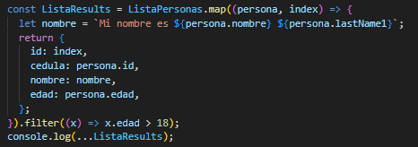

En esta imagen también podemos ver una forma de imprimir la cual es usando el signo de dolor y corchetes. Podemos ver también El método map el cual nos permite obtener uno o varios elementos de una lista dependiendo de una condición.



Alert() nos da la opción de un mensaje en la pantalla 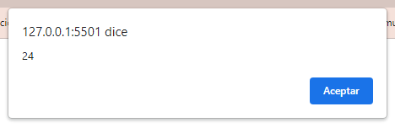



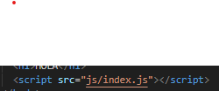 Llamado de la carpeta de Js

En el campus el profesor nos dejó un libro de JS y un manual para implementarlo de la mejor manera posible. Se nos asignó el laboratorio numero 6

**Semana 12**

**Funciones y validaciones**

Para crear una función es necesario utilizar la palabra reservada function, seguido del nombre de dicho método

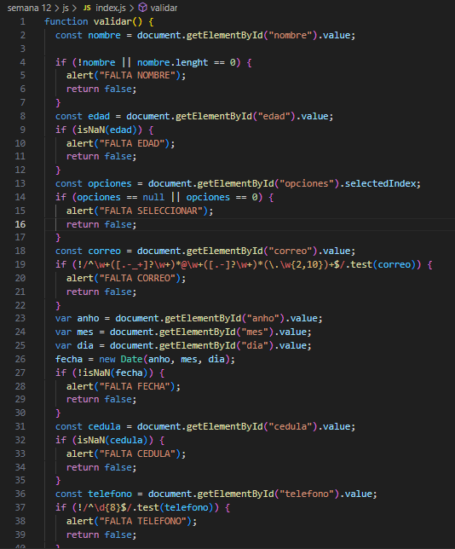

En la imagen tambien podemos observar validaciones

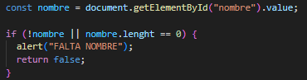Aquí vemos la validacion en un campo, si el campo no se llena, en la pantalla saldrá una alerta que indique que hace falta el nombre

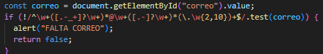

En esta realizamos la validación del formato de un correo electrónico, donde valide que el mismo contenga @

En esta semana se nos Asignó la tarea numero 3

**Semana 13**

**Examen final**

Realizamos el segundo examen del curso

**Semana 14**

**Entrega del Proyecto y Diario de ingeniería**

Nos presentamos a realizar la entrega del proyecto, la defensa del mismo.

**Conclusiones**

Al final del curso aprendimos bastante, es una materia que si uno le pone mucha atención y dedicación se llega a poder realizar bastantes cosas. Al principio me costó mucho entender algunas cosas como la parte de posicionamiento pero gracias al profesor que siempre estuvo atento a ayudarnos en cualquier duda que tuviéramos y a algunos de mis compañeros que estuvieron para ayudarme cuando lo ocupé, logré avanzar y aprender.

Las tareas y laboratorios que nos dejaba el profesor también nos ayudaban mucho ya que nos permitía practicar más en la casa y ponernos a pensar un poco más. La realización del proyecto también fue una buena forma de practicar semana con semana, debido que se iba implementando la materia vista en clase.

**Recomendaciones**

Para mí, todas las clases estuvieron muy bien, las tareas y laboratorios también. Creo que talvez la única recomendación que tengo es que las clases sean un poco más dinámicas, tal vez no siempre pero si de vez en cuando para salir de la rutina de las clases ya preestablecidas de solo recibir materia.